Partie 2

Pratique du raisonnement scientifique.
-----------------------------------------------------------

Exercice 1 : sur 4 points
Recherche d'informations utiles à la résolution d'un problème scientifique.

Partie du programme : 1.4 La mesure du temps dans l'histoire de la Terre et de la vie.

On cherche à établir la chronologie relative des évènements géologiques qui ont affecté la région des Alpilles (sud-est de la France) depuis le Crétacé inférieur.

Question :

À partir de l'exploitation du document proposé, identifiez et datez – en justifiant votre réponse - les évènements géologiques qui ont affecté cette région.

Document : coupe transversale des Alpilles passant par les Baux-de-Provence (d'après Guieu, modifié).

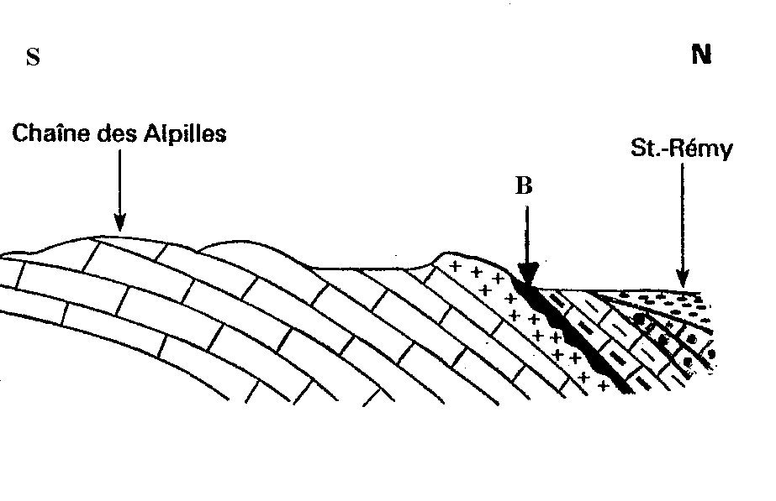
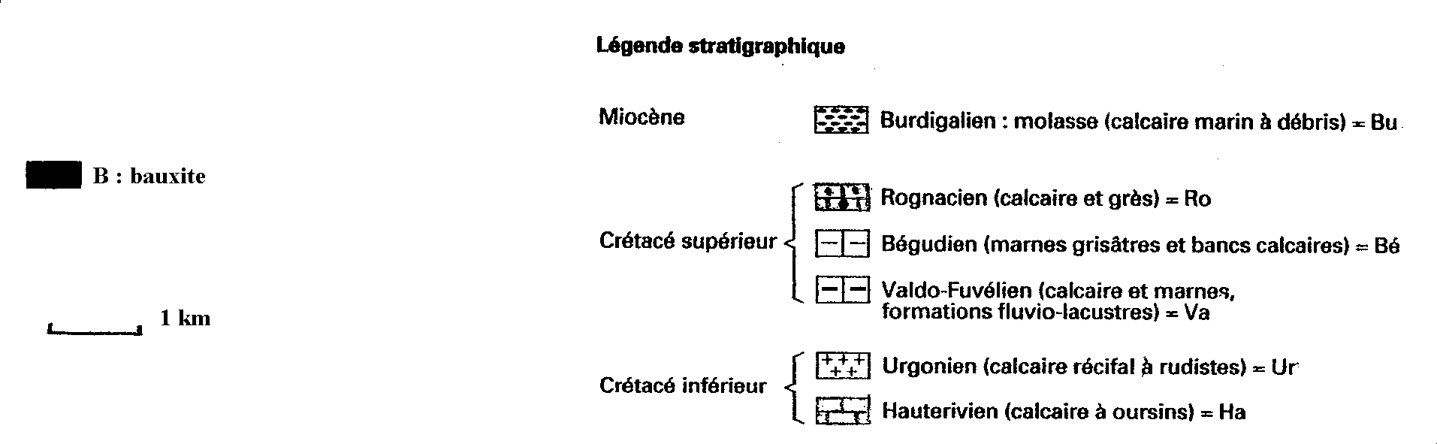

La bauxite est un minerai d'aluminium qui se forme soit par altération d'une roche dans un sol de région chaude et humide, soit par dépôt dans un bassin sédimentaire après transport en surface et lessivage d'un sol rouge de région tropicale humide.

INDICATEUR DE CORRECTION ET PROPOSITION DE BAREME

PARTIE II – exercice 1 : obligatoire & spécialité | / 4
Attentes | Points
Identification des phénomènes :  Strates : sédimentation  principe de superposition, principe de continuité (Crétacé inférieur et supérieur), milieu marin (calcaire récifal + oursins)  Déformations des strates : plissement dans un contexte de convergence  Discordance : suppose érosion et donc émersion, régression, sédimentation, distinction des milieux continentaux / marins | 2
Chronologie des évènements :  - Crétacé inférieur à la base du profil : sédimentation marine  - Pli affectant Crétacé inférieur : post sédimentation marine  - Discordance Miocène / Crétacé sup. : émersion & érosion  -Dépôt Miocène : sédimentation marine postérieure à l'émersion (retour de la mer). | 2

